INDICAÇÃO Nº 1283/2019

Súmula - Indico ao Poder Executivo Municipal, na pessoa do Excelentíssimo Senhor Igor Soares Ebert, Prefeito Municipal, a necessidade de substituição das lâmpadas atuais por lâmpadas de LED e a implantação onde ainda não tem iluminação pública, em todas as ruas do Bairro Dorotéia, nesta municipalidade.

INDICO à Mesa, na forma regimental vigente, que seja oficiado ao Poder Executivo Municipal, na pessoa do Excelentíssimo Senhor Igor Soares, Prefeito Municipal, a necessidade de substituição das lâmpadas atuais por lâmpadas de LED e a implantação onde ainda não tem iluminação pública, em todas as ruas do Bairro Dorotéia, nesta municipalidade.

Justificativa

Senhor Presidente; -
Senhores Vereadores; -
Senhoras Vereadoras; -

As lâmpadas de LED possuem baixo consumo de energia e alta durabilidade, trocando as lâmpadas comuns pelas de LED haverá uma economia significativa ao município, pois são mais eficientes, uma vez que produzem quantidade de luz e utilizam menos energia, gerando menos custo aos cofres públicos, além de embelezar mais a cidade são mais modernas, econômicas e de melhor qualidade, com menor consumo de KW. Esse tipo de iluminação não emite radiação Infravermelha e nem ultravioleta, o que evita danos à pele, às plantas e também a objetos ou produtos expostos, como roupas, sapatos, móveis e obras de arte. Ressalto ainda que o LED não possui em sua composição metais pesados como chumbo e mercúrio, não sendo necessário, portanto, um descarte especial, como ocorre com as lâmpadas fluorescentes.
É por esse motivo que faço esta indicação, que contando com o apoio dos nobres pares e atendimento por parte do órgão responsável, antecipo meus agradecimentos.

Sala das Sessões Bemvindo Moreira Nery, 24 de abril de 2019
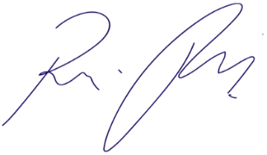
Vereador Rafael Alan de Moraes Romeiro
Professor Rafael
Presidente
PODEMOS

